Accessibility Report — flightStatusResult
Tarih: 01.04.2026 10:31 | Platform: ANDROID

Element ID | Page | Type | Label / Text | Value | Resource ID | Status | New Status
flightStatusResult_element_1 | MainActivity | ViewGroup | 09 , Apr, Thursday |  |  | ID Yok | ID Eklenecek (Waiting Dev)
flightStatusResult_element_2 | MainActivity | ViewGroup | 10 , Apr, Friday |  |  | ID Yok | ID Eklenecek (Waiting Dev)
flightStatusResult_element_3 | MainActivity | ViewGroup | 11 , Apr, Saturday |  |  | ID Yok | ID Eklenecek (Waiting Dev)
flightStatusResult_element_4 | MainActivity | ViewGroup | 21:00, 22:45, Karachi to Faisalabad, 1:45, Scheduled |  |  | ID Yok | ID Eklenecek (Waiting Dev)
flightStatusResult_element_5 | MainActivity | View |  |  | statusBarBackground | ID Var
flightStatusResult_element_6 | MainActivity | FrameLayout |  |  | content | ID Var
flightStatusResult_element_7 | MainActivity | LinearLayout |  |  | action_bar_root | ID Var

📸 Ekran Görüntüsü
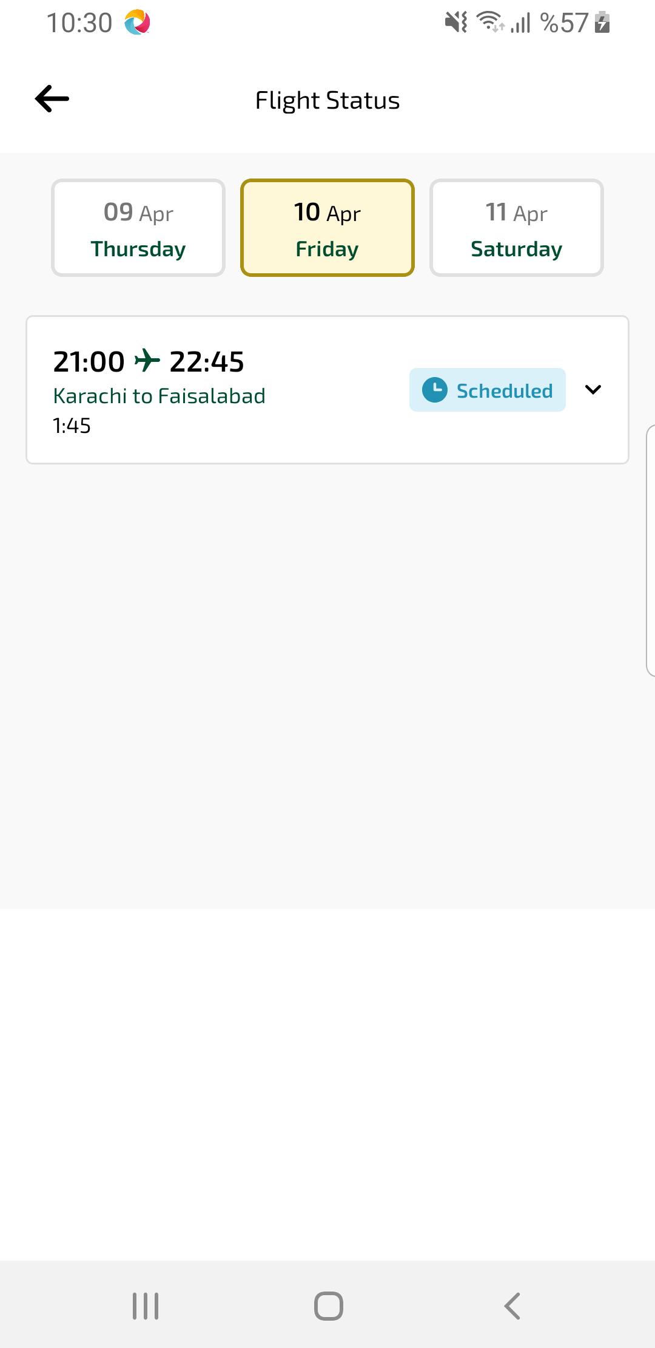
flightStatusResult sayfası ekran görüntüsü

